新 书 推 荐

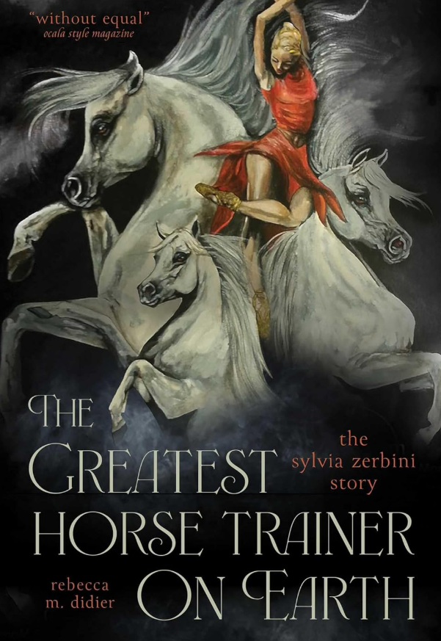
中文书名：《世界上最伟大的驯马师：西尔维娅·泽尔比尼的故事》
英文书名：THE GREATEST HORSE TRAINER ON EARTH: The Sylvia Zerbini Story
作 者：Rebecca Didier
出 版 社：Trafalgar Square Books
代理公司：Biagi/ANA/Brady
页 数：208页
出版时间：2026年4月
代理地区：中国大陆、台湾
审读资料：电子稿
类 型：传记和回忆录

*中国百老汇娱乐有限公司已签约了西尔维娅·泽尔比尼在北京与上海举办的最新演出！预计将有50多名演员参与马术和杂技表演。

内容简介：

她是《卡瓦利亚》（Cavalia）舞台上那位令无数观众落泪的“马语者”，也是第九代马戏团传人。从没有安全网的高空秋千，到同时也指挥16匹骏马的自由马术大师，西尔维娅·泽尔比尼（Sylvia Zerbini）的一生本身就像一部好莱坞电影。但这不仅仅是一本传记——它揭示了无需缰绳即可驾驭骏马的秘密。作者迪迪埃专注描写“过程”而非展示“神话”，记录了西尔维娅如何通过呼吸与能量建立跨物种的深层信任。

本书配有一百余幅照片，为阅读体验增添丰富的视觉层次。对于渴望探究“人马关系”、喜爱《黑神驹》式故事以及关注马术进阶的读者，这是一部不可多得的作品。就像原书封面Ocala Style杂志评价的那样，她是“无与伦比的”（without equal）。

***

《世界上最伟大的驯马师》讲述了西尔维娅·泽尔比尼如何在马匹、速度与风险中建立起自己的人生。本书梳理了她在马戏世家第九代家庭中的起点、早期从事高空飞人（trapeze）的经历，以及促使她转向自由马术训练（liberty training）的转变。书中呈现她如何发展出一套基于呼吸、身体信号与节奏时机的训练体系，并将其扩展到现场演出——最多可让十六匹马如同一个整体般同步行动。随后，故事带读者走进Cavalia，她在这里面向全球观众，并将自由马术训练推进到新的领域。

本书献给那些想要“过程”而非“神话”的读者。它适合希望学习源自实践、重复与专注的沟通训练模型的骑手；也适合想阅读一个人在公众视野中锤炼技艺、真实构建个人手艺人生的普通读者。

读完本书，读者将对长期驯马训练的真实面貌获得清晰认识：他们将看到一位训练者如何在没有缰绳或装备的情况下建立信任；学到可以应用于自身实践的方法；并收获一个推进有力、目标明确、最终留下可用经验的故事。

卖点：

·泽尔比尼曾在全球范围内演出，观众累计超过1000万人次。
·一位马戏世家第九代传人的真实故事——单次可操控12至16匹阿拉伯马同场自由演绎
·国际现场马术大秀Cavalia（《卡瓦利亚》）明星表演者人生故事

作者简介：


丽贝卡·迪迪埃（Rebecca Didier）在过去二十多年里一直与全球顶尖训练师合作，编辑并合著马术类图书。她合著的作品包括《身、心、灵的盛装舞步》（Dressage with Mind, Body & Soul）和《找到你的超级小马》（Finding Your Superhorse）。她现居美国新罕布什尔州安多弗（Andover）

媒体评价：

“丽贝卡·M·迪迪埃的这本书罕见地带我们走进一位杰出驯马师与享誉全球的马戏高空飞人艺术家幕后，也是迄今出版过的关于像西尔维娅·泽尔比尼这样表演者的生命与艺术最出色的作品之一。我认为这本书是一段重要、独一无二的历史，同时也是一个极具娱乐性、非常特别且难以复制的故事。Didier 捕捉到了泽尔比尼的本质与她对艺术的热情——尤其是她对马匹的深深爱意。泽尔比尼的故事值得被讲述，它将同时令马戏与马术爱好者着迷。”
——韦恩·麦卡利（Wayne McCary），
摩纳哥世界马戏联合会（Fédération Mondiale du Cirque Monaco）副主席

“扎实的研究、出色的文笔，加之对马的热爱跃然纸上——这本书带我们踏上西尔维娅·泽尔比尼的人生旅程：在路上的巡演生活，在高空飞人架上来回摆荡，与十二匹灰马共同完成自由马术表演，以及在事业与母职之间保持平衡。我唯一的批评是：它结束得太快了。我还想更多了解这位了不起的女性；我还想更多了解马戏世界。续集什么时候出？记得告诉我！”
——提克·梅纳德（Tik Maynard），马术人、
畅销书《马背人生：行走在中途》（In the Middle Are the Horsemen）
与《半路出发》（Starting in the Middle）作者

感谢您的阅读！
请将反馈信息发至：版权负责人
Email：Rights@nurnberg.com.cn
安德鲁·纳伯格联合国际有限公司北京代表处
北京市海淀区中关村大街甲59号中国人民大学文化大厦1705室, 邮编：100872
电话：010-82504106, 传真：010-82504200
公司网址：http://www.nurnberg.com.cn
书目下载：http://www.nurnberg.com.cn/booklist_zh/list.aspx
书讯浏览：http://www.nurnberg.com.cn/book/book.aspx
视频推荐：http://www.nurnberg.com.cn/video/video.aspx
豆瓣小站：http://site.douban.com/110577/
新浪微博：安德鲁纳伯格公司的微博_微博 (weibo.com)
微信订阅号：ANABJ2002


